НАРУЧИЛАЦ

ЈАВНО ПРЕДУЗЕЋЕ „ЕЛЕКТРОПРИВРЕДА СРБИЈЕ“ БЕОГРАД

ЕЛЕКТРОПРИВРЕДА СРБИЈЕ ЈП БЕОГРАД-ОГРАНАК ТЕНТ
Улица Богољуба Урошевића-Црног број 44., Обреновац

ПРВА ИЗМЕНА

КОНКУРСНЕ ДОКУМЕНТАЦИЈЕ

ЗА ЈАВНУ НАБАВКУ ДОБАРА: „ Материјал и резервни делови за пасивну телекомуникациону мрежу ТЕНТ-а“

- У ОТВОРЕНОМ ПОСТУПКУ -

ЈАВНА НАБАВКА JN/3000/0064/2018(248/2018)
(број 5383-E.03.02-151600/7-2018 од 14.06.2018. године)

На основу члана 63. став 5. и члана 54. Закона о јавним набавкама („Сл. гласник РС”, бр. 124/12, 14/15 и 68/15) Комисија је сачинила:

ПРВА ИЗМЕНА
КОНКУРСНЕ ДОКУМЕНТАЦИЈЕ

за јавну набавку бр. JN/3000/0064/2018(248/2018) „Материјал и резервни делови за пасивну телекомуникациону мрежу ТЕНТ-а“

1.

Одељак 3. тачка 3.1.“Врста и количина добара и технички захтеви“ мења се и гласи :
За ставке од 57 до 60 изабрани Поонуђач је обавезан да да испоручи робу која има лиценциране APC Е2000 коненекторе.
Остали захтеви наведени у Одељак 3. тачка 3.1.“Врста и количина добара и технички захтеви“ остају непромењени.

2.

Ова измена конкурсне документације се објављује на Порталу УЈН и интернет страници Наручиоца.
У складу са наведеном изменом конкурсне документације Наручилац ће објавити обавештење о продужетку рока за подношење понуда

Прилог 1 . Важећа техничка документација тачка 3.1

Комисија за јавну набавку бр. JN/3000/0064/2018(248/2018)

ПРИЛОГ 1

3.ТЕХНИЧКА СПЕЦИФИКАЦИЈА
(Врста, техничке карактеристике, квалитет, количина и опис добара,техничка документација и планови, начин спровођења контроле и обезбеђивања гаранције квалитета, рок испоруке, место испоруке добара, гарантни рок, евентуалне додатне услуге и сл.)
3.1.Врста и количина добара и технички захтеви
Р. бр. | ПРЕДМЕТ НАБАВКЕ | МАКСИМАЛНЕ КОЛИЧИНЕ
1 | Patch кабл utp cat 5e црвени 1m | 100
2 | Patch кабл utp cat6 beli 0,5m | 50
3 | Patch кабл utp cat6 жути 0,5m | 20
4 | Patch кабл utp cat6 зелени 0.5m | 20
5 | Patch кабл utp cat6 плави 0,5m | 30
6 | Patch кабл utp cat6 зелени 1m | 20
7 | Patch кабл utp cat5e бели 1,5m | 50
8 | Patch кабл utp cat5e црвени 1,5m | 50
9 | Patch кабл utp cat6 beli 1,5m | 20
10 | Patch кабл utp cat6 плави 1,5m | 20
11 | Patch кабл utp cat6 зелени 1,5m | 20
12 | Patch кабл utp cat6 жути 1,5m | 20
13 | Patch кабл utp cat6 жути 2m | 20
14 | Patch кабл utp cat 5e бели 3m | 70
15 | Patch кабл utp cat5e бели 5m | 60
16 | Patch кабл S/FTP PVC cat6 10m | 30
17 | Patch кабл S/FTP PVC cat6 15m | 30
18 | Patch cord MM OM3 LC-SC 10m,50/125,duplex,UPC | 5
19 | Бежични рутер са модемом TP-Link Archer MR200 3G / 4G LTE или одговарајући | 1
20 | Каналице пластичне беле боје 20x25mm±10% | 100m
21 | Каналице пластичне беле боје 40x40mm±10% | 50m
22 | Каналице пластичне беле боје 20x10mm±10% | 100m
23 | Каналице подне, сиве боје, 90 x 20 x 2000mm±10%,са 4 преграде, PVC материјал | 50m
24 | Жуте PVC цеви FI 110mm дужине 6m±10% Пештан-114001111 или одговарајући | 26
25 | Жуте флексибилне цеви HDPE/LDPE FI 110mm дужине 6m±10% Пештан-10900342 или одговарајући | 20
26 | Бужир спирални за организовање каблова пречника 24mm | 100м
27 | Aлкохол 96%, PVC амбалажа,паковање максимално od 1l а минимално од 0.5l | 40
28 | Кавез матица са шрафом M6 за Schrack ормане | 1000
29 | Оптички кабл 50/125,OM3, са 12 влакана MULTIMODE за спољашњу и унутрашњу употребу | 1000m
30 | UTP кабл cat5e,лицнасти, на котуровима, max 300m±10% по котуру | 1500m
31 | UTP кабл cat6,лицнасти, на котуровима, max 300m±10% по котуру | 1500m
32 | Црево ребрасто FI16mm | 500m
33 | Црево ребрасто FI36mm | 500m
34 | Конектор RJ 45 мушки за UTP cat 5e | 1000
35 | Конектор RJ 45 мушки за UTP cat 6 | 500
36 | Окитен црево FI40 | 500m
37 | Кабл напојни 220V,PC-UPS 0,5m ±10% Lian Dung 038-004-002 Rev A01 ULE121791 W27 или одговарајући | 40
38 | Кабл напојни 220V,PC-UPS 1m±10% Lian Dung 038-004-002 Rev A01 ULE121791 W27 или одговарајући | 40
39 | Кабл TK IYSTY20X2X0,6 | 500m
40 | Кабл TK59 20X4X0,6 | 500m
41 | Кабл IYSTY 2X2X0,6 | 500m
42 | Кабл IYSTY 5x2x0,6 | 500m
43 | Кабл TK 59P 10x4x0,6 | 500m
44 | Кабл TK IYSTY 6X2X0,6 | 500m
45 | Кабл TK 59P 5x4x0,6 | 500m
46 | Kabl IYSTY 10X2X0,6 | 500m
47 | Спреј GRAPHIT 33 | 10
48 | Кабл за повезивање сервер на KVM свич са спецификацијом у прилогу | 15
49 | Rek oрман назидни 6U/19'' са спецификацијом у прилогу | 10
50 | Rek oрман назидни 9U/19'' са спецификацијом у прилогу | 10
51 | Полица за рek 19'', фиксне дубине 300mm | 10
52 | Класер за разврставање ситних делова са спецификацијом у прилогу | 3
53 | Носач каблова Conteg DP-VP-P1 или одговорајући | 30
54 | Носач каблова Conteg DP-VP-P5 или одговарајући | 30
55 | Носач каблова Conteg V0-P8-80/60 или одговарајући | 15
56 | Носач каблова Conteg V0-P2-40/50 или одговарајући | 30
57 | Patch cord SM 5m E2000-E2000, duplex | 5
58 | Patch cord SM 2m E2000-SC, duplex | 20
59 | Patch cord SM 5m E2000-LC, duplex | 20
60 | Patch cord SM 2m E2000-LC, duplex | 20
61 | Термоскупљајућа цевчица за фиксирање споја fiber кабла при сплајсовању. 6cm | 400
62 | SC/UPC pigtail multimode 50/125 mikrona, дужине 2m | 200
63 | SC/UPC pigtail singlemode 9/125 mikrona, дужине 2m | 200
64 | Разводна OG кутија димензија150x120x70mm са заштитом IP65, од PC/ABS материјала | 50
65 | Трака за штампач 12mm црно на бело TZ231 или одговарајући,које морају одговарати штампачу Brother P-touch E550W | 5
66 | Трака за штампач 12mm црно на жуто TZ-FX631 или одговарајући, које морају одговарати штампачу Brother P-touch E550W | 5
67 | STP/FTP кабл cat 6 | 2800m
68 | Сијалица E27 220V 100W | 100
69 | Кабловска спојница SMOE1KV 6-25 | 20
70 | Типлови пластични fi8 са завртњем | 1000
71 | Типлови пластични fi10 са завртњем | 1000
72 | Типлови пластични fi6 са завртњем | 1000
73 | Паста за лемљење | 30
74 | Прекидач обичан на зид 10A 250V | 20
75 | Електропнеуматска сирена 220V AC | 40
76 | Уклопна кутија за сирену | 40
77 | Назидна кутија,розетна, за 2 телефонска прикључка | 100
78 | Прикључни телефонски кабл, пљоснасти TG-04 | 2000m
79 | Конектор RJ11 | 2000
80 | Скоч трака изолациона, гумена, самовулканизирајућа 10x19mm | 20
81 | Бродска светиљка 60W | 30
82 | Термопаста запремине 1.5ml за процесоре, термалнe проводљивости: > 4.5 W/m-K | 30
83 | PVC везице дужине 100mm | 2000
84 | PVC везице дужине 200mm | 2000
85 | PVC везице дужине 500mm | 2000
86 | Клема редна 12x2.5mm | 150
87 | Телефонски инсталациони кабал TI-20, 2x0,6, плаво-бели | 1000m

Ставка 48: Кабл за повезивање сервер на KVM свич
- Компатибилан са APC KVM свич-16-port Hihgh Density KVM Switch APS202
- Дужина 1,83m
- Конектор A –USB, Конектор B-VGA монитор
- Поседује RoHS сертификат

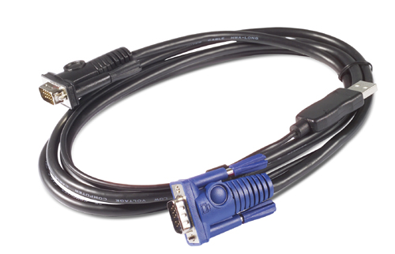

Ставка 49: Rek орман назидни 6U/19”
- Димензије ормана: 368mm(±1%) висина,600mm(±1%) ширина и 420mm(±1%) дужина
- Носивост 60kg
- Улаз кабла на врху и на дну
- Врата морају бити стаклена, и са бравом
- Мобилне предње и задње шине
- Уз рек се испоручују шрафови M6 са кавез матицама
- Уз ормар да се испоручи напонска шина са минимимум 5 утичница и сигурносним прекидачем која може да се монтира у ормар на шине.
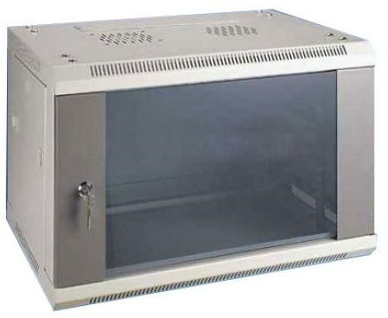

Ставка 50: Rek орман назидни 9U/19”
- Димензије ормана: 600mm(±1%) висина,600mm(±1%) ширина и 500mm(±1%) дужина
- Носивост 60kg
- Улаз кабла на врху и на дну
- Врата морају бити стаклена, и са бравом
- Мобилне предње и задње шине
- Уз рек се испоручују шрафови M6 са кавез матицама
- Уз ормар да се испоручи напонска шина са минимимум 5 утичница и сигурносним прекидачем која може да се монтира у ормар на шине.

Ставка 52: Класер за раврставање ситних делова
Димензије ормана: 470mm(±5%) висина,300mm(±5%) ширина и 145mm(±5%) дужина
Орман је произведен од HV лима који је пластифициран
Фиоке су произведене од polystyrena и транспарентне су.(провидне)
Фиоке нуде могућност преграђивања и поседују место за постављање идентификационе картице
Класер има могућност монтирања на зид
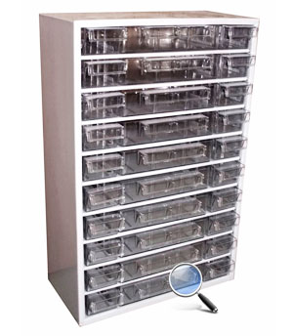
Понуђена опрема мора да буде нова и оригинална.
За ставке од 57 до 60 изабрани Поонуђач је обавезан да да испоручи робу која има лиценциране APC Е2000 коненекторе.
Наручилац ће сукцесивно испостављати захтеве за робом која му је у том тренутку потребна у периоду од максимално 12 месеци.
Наручену количину неопходно је испоручити у року од 30 дана од дана подношења захтева од стране Наручиоца.
Наручилац задржава право да не обезбеди извршење уговора у планираном обиму, већ до граница стварних потреба .
У вредност понуде ће ући све наведене ставке помножене са количином.
На такав начин добијена укупна упоредна цена понуде користиће се само за рангирање понуђача, док ће се уговор закључити на процењену вредност јавне набавке која ће бити саопштена на дан отварања понуда.

